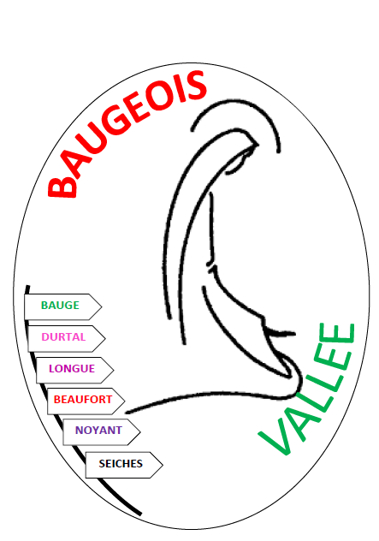
SKI BIBLE
Du 14 au 20 février 2026
A LA CHAPELLE D’ABONDANCE

Madame, Monsieur : Photo

Adresse :

Autorisons notre fils/fille

Nom : Prénom :

Né (e) le : / /

à : Département :

à participer au camp ski bible organisé par le pôle missionnaire du Baugeois-Vallée du 14 au 20 février 2026 à La Chapelle d’Abondance.

Possède une bible : oui / non

NOM | PRENOM | TAILLE | POINTURE | POIDS | NIVEAU | SKI | BATONS

Niveau dans la pratique du ski :

Autorisations

Autorisation Médicale

Nous autorisons les responsables du camp à prendre toutes les décisions qui s’imposeraient en cas d’urgence.
Nous joignons à cette inscription la fiche sanitaire de liaison, les attestations de carte vitale, de carte de mutuelle ainsi que de responsabilité civile

Autorisation de la pratique de sports de neige (Ski de descente, de fond, raquettes et luge)

Nous autorisons notre fils/fille à pratiquer les sports cités ci-dessus – joindre certificat médical

Autorisation de diffusion d’images

Nous autorisons l’utilisation des photos de notre fils/fille pour une diffusion dans les publications paroissiales et/ou diocésaines (documentations papier et/ou informatiques) pendant 5 ans.

Signatures des parents / responsables légaux

Fait à Le

Correspondance :
(Numéros de téléphone où nous pouvons vous joindre en cas d'urgence) Noter en rouge celui où nous aurons le plus de chances de vous joindre.

Domicile :

Professionnel

Mère :

Père :

Portable

Mère :

Père :

Adresse mail :

Règlement :
Le camp coûte 500 euros + vente de fromage pour
atteindre 540 €

3 possibilités (merci de détailler) :

- 1 ou plusieurs chèques (à l’ordre de LPA)
- Chèques vacances
- Espèces

Documents à remettre à Aliénor Guillon
Maison paroissiale - 29 rue de l’hôtel de Ville – 49250 Beaufort en Anjou

